GUÍA DE INGLÉS

Name: | Grade: 8°A | Date: semana N° 23
¿QUÉ APRENDEREMOS?
Objetivo (s): OA9
OA14
Contenidos: Países y nacionalidades en inglés.
Objetivo de la semana: Comprender e identificar vocabulario relacionado a países y nacionalidades en inglés.
Habilidad: Identifican léxico relevante aprendido en inglés.
¿CÓMO VOY?
¿QUÉ RECUERDO DE LO APRENDIDO HASTA AHORA?
**Si vas a desarrollar la guía en el computador, debes saber que, en cada espacio para escribir una respuesta, habrá un cuadro de texto, donde podrás escribir tu respuesta."

I Let’s remember some concepts about nationalities. Look at the flags and CHOOSE the correct nationality for each one. (Vamos a recordar algunos conceptos sobre nacionalidades. Mira las bandera y ESCOGE la nacionalidad correcta para cada uno.)
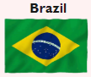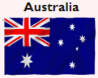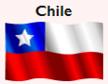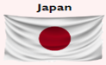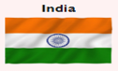
- Chilean a) Italian a) Chilean a) American a) Spain
- Brazilian b) Spain b) Bolivian b) Japanese b) Italian
- Portuguese c) Australian c) Spain c) French c) Indian

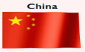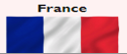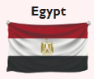

- Chinese a) Portuguese a) Australian
- Japanese b) French b) Spain
- Australian c) Italian c) Egyptian

II Read and complete the sentences using the NATIONALITY for each one. (Lee y complete las oraciones usando la NACIONALIDAD para cada uno.)

1. I live in France, I'm ________________.

2. I live in England. I'm _______________.

3. I live in America. I'm _______________.

4. I live in Brazil. I’m _________________.

5. I live in Italy. I'm __________________.

6. I live in Spain. I’m _________________.

7. I live in Germany. I'm ______________.

8. I live in Japan. I’m ________________.

9. I live in Scotland. I'm _______________.

10. I live in Great Britain, I'm ____________.

III Read the descriptions and guess the nationality. (Lee las descripciones y escribe la nacionalidad.)

1.- “My name is Mary. I’m 15 years old. I live in a famous city in North America, called “The big apple” or “The city that never sleeps” _______________________.
2.- “Hi! I’m Lara. I’m a dancer from Rio. I’m 22 years old. My country is the biggest country in South America and famous for a carnival.” _____________________.
3.- “Hello, I’m Mahu. I’m 15 years old. My country is in Africa and our capital is Cairo. There are a lot of pyramids in my country.” ______________________.

*Enviar foto de la guía desarrollada al whatsapp del curso y archivar en cuaderno de la asignatura.

YOU DID IT EXCELLENT!

